Départs et arrivées : les principaux points du remaniement
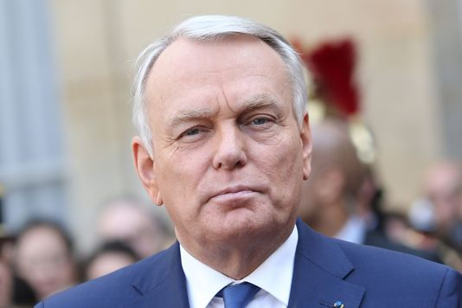

Après plusieurs jours de suspense, le remaniement ministériel, attendu depuis plusieurs semaines et de manière plus imminente depuis l’annonce du départ de Laurent Fabius du Quai d’Orsay, a finalement été annoncé, jeudi 11 février. Le premier ministre, Manuel Valls, s’est félicité d’un nouveau gouvernement « basé sur l’expérience, sur la solidité »,« le renouvellement », avec « une assise élargie ».
L’une des arrivées les plus notables est au ministère des affaires étrangères : il s’agit de Jean-Marc Ayrault, l’ancien premier ministre, qui revient ainsi au gouvernement en remplacement de Laurent Fabius.

Trois écologistes au gouvernement
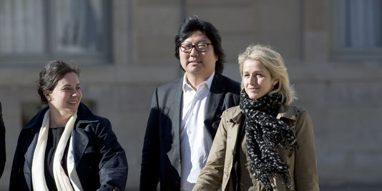
François Hollande l’a toujours dit depuis que Les Verts ont claqué la porte du gouvernement en mars 2014, lors de l’entrée de Manuel Valls à Matignon : cette porte reste ouverte. C’est chose faite, avec trois écologistes qui entrent au gouvernement :
- Emmanuelle Cosse devient ministre du logement, poste qu’avait occupé Cécile Duflot avant de quitter le gouvernement.
Cette décision risque de provoquer une nouvelle crise à Europe Ecologie-Les Verts, dont elle était la secrétaire nationale. Dans un communiqué, le parti avait averti dès mercredi soir que ceux qui rejoindraient le gouvernement le feraient « à titre personnel », rejetant toute collaboration avec l’équipe de Manuel Valls. Mme Cosse a immédiatement annoncé dans un communiqué qu’elle se mettait « en retrait » du parti écologiste.
- Jean-Vincent Placé, qui ne fait plus partie d’Europe Ecologie-Les Verts, devient secrétaire d’Etat chargé de la réforme de l’Etat.
- Barbara Pompili, qui a également quitté le parti à l’automne, devient secrétaire d’Etat chargée de la biodiversité.

Le départ de Pellerin et l’arrivée de Baylet
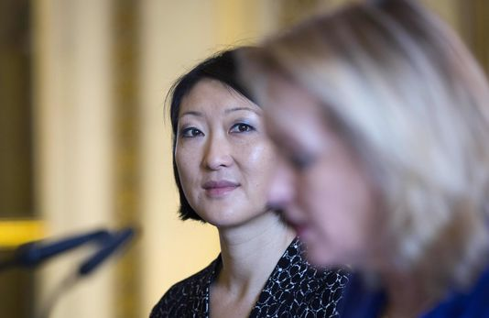
Trois ministres quittent le gouvernement, outre Laurent Fabius :
- Fleur Pellerin, ministre de la culture et de la communication, remplacée par Audrey Azoulay, jusque-là conseillère de François Hollande pour les questions culturelles.
- Sylvia Pinel, qui était ministre du logement, de l’égalité des territoires et de la ruralité. Elle est donc remplacée, pour son premier portefeuille, par Emmanuelle Cosse.
- Marylise Lebranchu, ministre de la décentralisation et de la fonction publique, remplacée, dans un nouveau portefeuille nommé « aménagement du territoire, ruralité et collectivités territoriales » par Jean-Michel Baylet.

Le Drian, Le Foll et Touraine restent à leur poste
Ce sont les trois seuls ministres en poste qui n’ont pas changé de portefeuille depuis le début du quinquennat : Jean-Yves Le Drian, Stéphane Le Foll et Marisol Touraine restent respectivement ministre de la défense, de l’agriculture, des affaires sociales et de la santé.
Un temps donnés candidats au Quai d’Orsay, Ségolène Royal et Michel Sapin conservent eux aussi leurs ministères de l’écologie pour la première et des finances pour le second.

La composition complète du nouveau gouvernement de Manuel Valls, né le 13 août 1962 à Barcelone.
Sont nommés ministres :
Jean-Marc Ayrault, ministre des affaires étrangères et du développement international ; né le 25 janvier 1950 à Maulévrier (Maine-et-Loire).
Ségolène Royal, ministre de l’environnement, de l’énergie et de la mer, chargée des relations internationales sur le climat ; née le 22 septembre 1953, à Dakar (Sénégal).
Najat Vallaud-Belkacem, ministre de l’éducation nationale, de l’enseignement supérieur et de la recherche ; née le 4 octobre 1977 à Beni Chiker (Maroc).
Michel Sapin, ministre des finances et des comptes publics ; né le 9 avril 1952 à Boulogne-Billancourt (Hauts-de-Seine)
Marisol Touraine, ministre des affaires sociales et de la santé ; née le 7 mars 1959, à Paris.
Jean-Yves Le Drian, ministre de la défense ; né le 30 juin 1947, à Lorient (Morbihan).
Jean-Jacques Urvoas, garde des sceaux, ministre de la justice ; né le 19 septembre 1959 à Brest (Finistère)
Myriam El Khomri, ministre du travail, de l’emploi, de la formation professionnelle et du dialogue social ; née le 18 février 1978 à Rabat (Maroc)
Jean-Michel Baylet, ministre de l’aménagement du territoire, de la ruralité et des collectivités territoriales ; né le 17 novembre 1946 à Toulouse (Haute-Garonne),
Bernard Cazeneuve, ministre de l’intérieur ; né le 2 juin 1963 à Senlis (Oise).
Stéphane Le Foll, ministre de l’agriculture, de l’agroalimentaire et de la forêt, porte-parole du gouvernement ; né le 3 février 1960 au Mans (Sarthe).
Emmanuelle Cosse, ministre du logement et de l’habitat durable ; née le 15 novembre 1974 à Paris
Emmanuel Macron, ministre de l’économie, de l’industrie et du numérique ; né le 21 décembre 1977 à Amiens (Somme)
Audrey Azoulay, ministre de la culture et de la communication ; née le 4 août 1972² à Essaouira³
Laurence Rossignol, ministre de la famille, de l’enfance et des droits des femmes ; ée le 22 décembre 1957 à La Garenne-Colombes (Hauts-de-Seine).
Annick Girardin, ministre de la fonction publique ; née le 3 août 1964 à Saint-Malo (Ille-et-Vilaine).
Patrick Kanner, ministre de la ville, de la jeunesse et des sports ; né le 29 avril 1957 à Lille (Nord)
George Pau-Langevin, ministre des outre-mer. née le 19 octobre 1948, à Pointe-à-Pitre (Guadeloupe).
Sont nommés secrétaires d’Etat :
Jean-Marie Le Guen, secrétaire d’Etat auprès du premier ministre, chargé des relations avec le Parlement ; né le 3 janvier 1953 à Paris.
Ericka Bareigts, secrétaire d’Etat auprès du premier ministre, chargée de l’égalité réelle ; née Paule Ericka Couderc le 16 avril 1967 à Saint-Denis à La Réunion
Jean-Vincent Placé, secrétaire d’Etat auprès du premier ministre, chargé de la réforme de l’Etat et de la simplification ; né le 12 mars 1968 à Séoul (Corée du Sud),
Juliette Méadel, secrétaire d’Etat auprès du premier ministre, chargée de l’aide aux victimes ; née le 17 avril 1974 à Paris
Harlem Désir, secrétaire d’Etat auprès du ministre des affaires étrangères et du développement international, chargé des affaires européennes ; né le 25 novembre 1959 à Paris.
Matthias Fekl, secrétaire d’Etat auprès du ministre des affaires étrangères et du développement international, chargé du commerce extérieur, de la promotion du tourisme et des Français de l’étranger ; né le 4 octobre 1977 à Francfort-sur-le-Main (Allemagne)
André Vallini, secrétaire d’Etat auprès du ministre des affaires étrangères et du développement international, chargé du développement et de la francophonie ; né le 15 juillet 1956 à Tullins (Isère).
Alain Vidalies, secrétaire d’Etat auprès de la ministre de l’environnement, de l’énergie et de la mer, chargée des relations internationales sur le climat, chargé des transports, de la mer et de la pêche ; né le 17 mars 1951, à Grenade-sur-Adour (Landes)
Barbara Pompili, secrétaire d’Etat auprès de la ministre de l’environnement, de l’énergie et de la mer, chargée des relations internationales sur le climat, chargée de la biodiversité ; née le 13 juin 1975 à Bois-Bernard (Pas-de-Calais),
Thierry Mandon, secrétaire d’Etat auprès de la ministre de l’éducation nationale, de l’enseignement supérieur et de la recherche, chargé de l’enseignement supérieur et de la recherche ; né le 30 décembre 1957 à Lausanne (Suisse).
Christian Eckert, secrétaire d’Etat auprès du ministre des finances et des comptes publics, chargé du budget ; né le 8 février 1956 à Algrange (Moselle).
Ségolène Neuville, secrétaire d’Etat auprès de la ministre des affaires sociales et de la santé, chargée des personnes handicapées et de la lutte contre l’exclusion ; née le 21 juin 1970 à Boulogne-Billancourt (Hauts-de-Seine).
Pascale Boistard, secrétaire d’Etat auprès de la ministre des affaires sociales et de la santé, chargée des personnes âgées et de l’autonomie ; née le 4 janvier 1971 à Mont-de-Marsan (Landes)
Jean-Marc Todeschini, secrétaire d’Etat auprès du ministre de la défense, chargé des anciens combattants et de la mémoire ; né le 12 mars 1952 à Longwy (Meurthe-et-Moselle)
Clotilde Valter, secrétaire d’Etat auprès de la ministre du travail, de l’emploi, de la formation professionnelle et du dialogue social, chargée de la formation professionnelle et de l’apprentissage ; née le 24 juin 1962 à Béthune (Pas-de-Calais)
Estelle Grelier, secrétaire d’Etat auprès du ministre de l’aménagement du territoire, de la ruralité et des collectivités territoriales, chargée des collectivités territoriales ; née le 22 juin 1973 à La Roche-sur-Yon (Vendée),
Martine Pinville, secrétaire d’Etat auprès du ministre de l’économie, de l’industrie et du numérique, chargée du commerce, de l’artisanat, de la consommation et de l’économie sociale et solidaire ; née le 23 octobre 1958 à Angoulême (Charente)
Axelle Lemaire, secrétaire d’Etat auprès du ministre de l’économie, de l’industrie et du numérique, chargée du numérique ; née le 18 octobre 1974 à Ottawa (Canada).
Hélène Geoffroy, secrétaire d’Etat auprès du ministre de ville, de la jeunesse et des sports, chargée de la ville ; née le 4 Mars 1970 à Creil (Oise).
Thierry Braillard, secrétaire d’Etat auprès du ministre de la ville, de la jeunesse et des sports, chargé des sports. né le 24 janvier 1964 à Bron (Rhône).

